
实验报告

（ 2024-2025学年第二学期 ）

课程名称 | 数据库原理A
实验名称 | 初级SQL 查询

姓名 | 铁胜瑄 | 学号 | 20234330308

专业 | 物联网工程 | 班级 | 本23物联03班

地点 | D209 | 教师 | 肖建田

实验2初级SQL查询
一、数据库单表查询
实验目的和注意事项
实验目的：掌握单表查询SELECT、FROM、WHERE 的用法，特别要掌握比较
运算符、逻辑运算符的使用。
注意事项：子句WHERE<条件>表示元组筛选条件；子句HAVING<条件>表示元
组选择条件；子句HAVING<条件>必须和GROUP BY 子句配合使用；注意输入SQL
语句时均应使用西文操作符号。
实验内容
(1) 创建查询窗口，设置查询环境。
(2) 单表查询。
实验步骤
(1) 选择要查询的数据库，右击【新建查询】，或者选择系统菜单中的
【文件】|【新建】|【使用当前连接查询】命令，或者单击标准工具栏中的
【新建查询】按钮，即可新建一个查询窗口。如果查询数据库不是
StuCouYYXXXX，则可在可用数据库下拉列表中进行选择，或用USE 语句调用。
(2) 在查询窗口中输入SELECT 查询语句，对StuCouYYXXXX 数据库进行查
询操作。
① 查询计算机系全体学生的信息（包括学号、姓名、性别、出生日期、所
在系、备注）
② 查询姓“李”的学生的学号和姓名。
③ 查询课程表中没有先行课的课程名。
④ 查询考试成绩有不及格的学生的学号。
⑤ 查询选修了C01 课程或C02 课程的学生的学号及成绩。
⑥ 查询全体计算机系学生的姓名及其年龄。
⑦ 查询计算机系在1999－2000 年之间出生的学生的姓名。
⑧ 查询姓“李”的学生中姓名按字典顺序排列的前两个学生的学号和姓
名。
⑨ 查询选修了两门以上课程的学生学号与课程数。
⑩ 查询选修课程数大于等于2 的学生的学号、平均成绩和选课门数，并按
平均成绩降序排列。

实验代码
(要求：首先是题目，然后是一张截图，截图中应包括：SQL语句、结果和影响行数。
代码和结果应该通过截图形式给出，并要求代码和结果应该在一张图上，并清晰地显示“表的名称”、“完整的查询语句”、“完整的结果（结果少于20行的情况下）”、“语句执行影响的行数”)
① 查询计算机系全体学生的信息（包括学号、姓名、性别、出生日期、所
在系、备注）
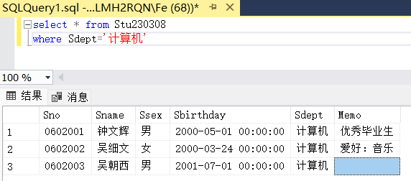
② 查询姓“李”的学生的学号和姓名。
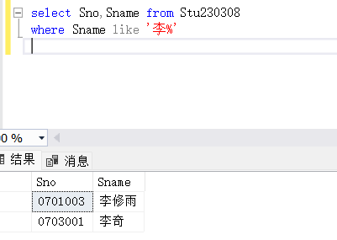
③ 查询课程表中没有先行课的课程名。
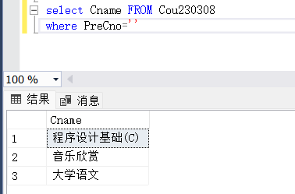
④ 查询考试成绩有不及格的学生的学号
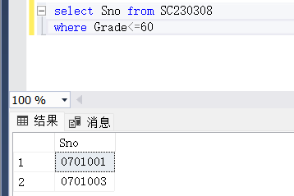
⑤ 查询选修了C01 课程或C02 课程的学生的学号及成绩
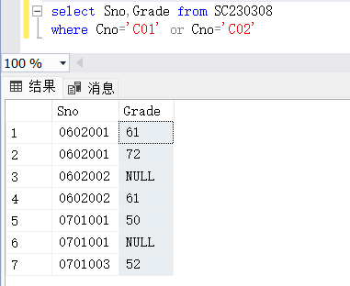
⑥ 查询全体计算机系学生的姓名及其年龄
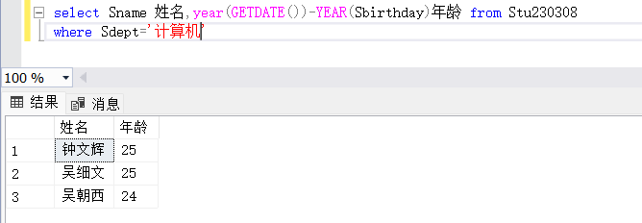
⑦ 查询计算机系在1999－2000 年之间出生的学生的姓名
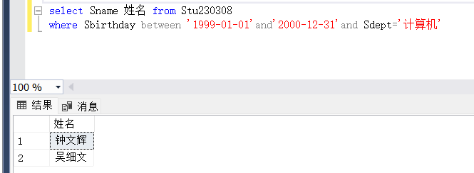
⑧ 查询姓“李”的学生中姓名按字典顺序排列的前两个学生的学号和姓
名
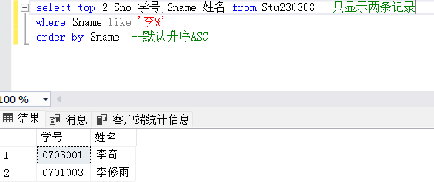
⑨ 查询选修了两门以上课程的学生学号与课程数
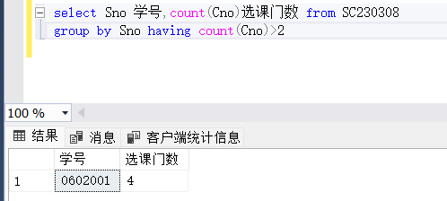
⑩ 查询选修课程数大于等于2 的学生的学号、平均成绩和选课门数，并按
平均成绩降序排列
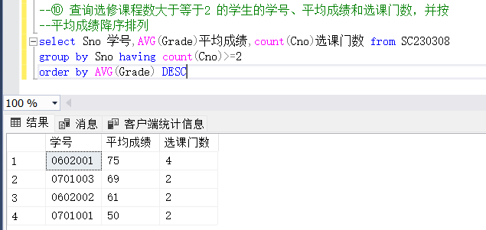
4 实验总结

单表 SQL 查询的感悟与总结
通过本次实验，我对单表 SQL 查询的核心语法和应用场景有了更深入的理解，尤其是在 SELECT、WHERE、GROUP BY、HAVING 等关键子句的灵活使用上积累了实践经验。以下为具体感悟与总结：
1. 基础查询的灵活应用
WHERE 子句的精确过滤：
通过 WHERE 可以实现对数据的精确筛选。例如：
字符串匹配：WHERE 所在系 = '计算机系'（查询①）或 WHERE 姓名 LIKE '李%'（查询②、⑧）。
空值处理：WHERE 先行课 IS NULL（查询③）需注意 NULL 的特殊性，必须用 IS NULL 而非 = NULL。
范围与逻辑条件：如日期区间 WHERE YEAR(出生日期) BETWEEN 1999 AND 2000（查询⑦），或复合逻辑条件 WHERE Cno = 'C01' OR Cno = 'C02'（查询⑤）。
2. 聚合函数与分组统计
GROUP BY 与 HAVING 的分层筛选：
统计课程数：如查询⑨和⑩，通过 GROUP BY Sno 对学号分组，结合 COUNT(Cno) 统计选修课程数，再用 HAVING COUNT(Cno) > 2 过滤出符合条件的分组。
聚合函数的使用：AVG(Grade)（查询⑩）计算平均成绩时需注意 NULL 值的影响，需明确是否将未考试（Grade IS NULL）的记录纳入统计。
执行顺序的理解：
SQL 语句的执行顺序为 FROM → WHERE → GROUP BY → HAVING → SELECT → ORDER BY 。例如，在查询⑩中，WHERE 先过滤行，GROUP BY 后分组，HAVING 再筛选分组，最后 ORDER BY 对结果排序。

3. 实验收获
语法熟练度提升：通过实践掌握了单表查询的核心语法，能快速编写满足需求的 SQL 语句。
逻辑思维强化：理解了条件筛选、分组统计、结果排序的逻辑链路，能够分步骤拆解复杂查询。
调试能力增强：通过逐步验证中间结果（如先不加 HAVING 查看分组统计值），有效排查 SQL 逻辑错误。
二、数据库多表连接查询
实验目的和注意事项
实验目的：理解多表查询的概念；掌握多表查询的SELECT、 FROM、
WHERE、JOIN子句的用法，特别要求比较内连接、外连接的结果。
注意事项：内连接、左外连接和右外连接的含义及表达方法；注意输入SQL
语句时均应使用西文操作符号。
实验内容
(1) 创建查询窗口，设置查询环境。
(2) 多表复杂查询。
实验步骤
新建查询窗口，选择StuCou230308为当前数据库，输入如下SELECT 查询语
句并执行，对数据库进行多表连接查询操作。
(1) 查询选修了【数据库原理】的计算机系的学生学号和姓名。
(2) 查询每一门课的间接先行课，显示该门课程的课程编号和间接先行课
的课程编号(即先行课的先行课)（有间接先行课才算）。
(3) 查询学生的学号、姓名、选修课程的名称和成绩。
(4) 查询选修了课程的学生姓名。
(5) 查询所有学生的信息（包括学号、姓名、性别、出生日期、所在系、
备注）和他们的所选修课程的课程编号。
(6) 查询所有课程的名字以及课程被选修的情况（显示信息包括，课程
名、学号、课程编号、成绩）。
(7) 列出学生所有可能的选修情况（包括学号、姓名、课程编号、课程名
称）。
(8) 查找计算机系的学生选修课程数大于2 的学生的姓名、平均成绩和选
课门数，并按平均成绩降序排列。

实验代码
(要求：首先是题目，然后是一张截图，截图中应包括：SQL语句、结果和影响行数。
代码和结果应该通过截图形式给出，并要求代码和结果应该在一张图上，并清晰地显示“表的名称”、“完整的查询语句”、“完整的结果（结果少于20行的情况下）”、“语句执行影响的行数”)
(1)查询选修了【数据库原理】的计算机系的学生学号和姓名。
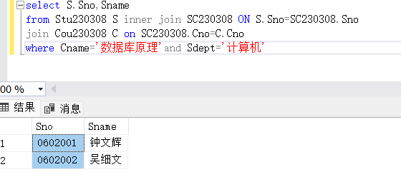

(2) 查询每一门课的间接先行课，显示该门课程的课程编号和间接先行课
的课程编号(即先行课的先行课)（有间接先行课才算）
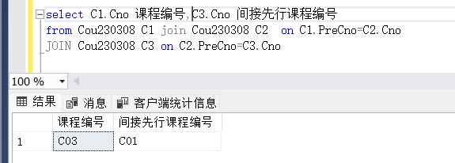
(3)查询学生的学号、姓名、选修课程的名称和成绩
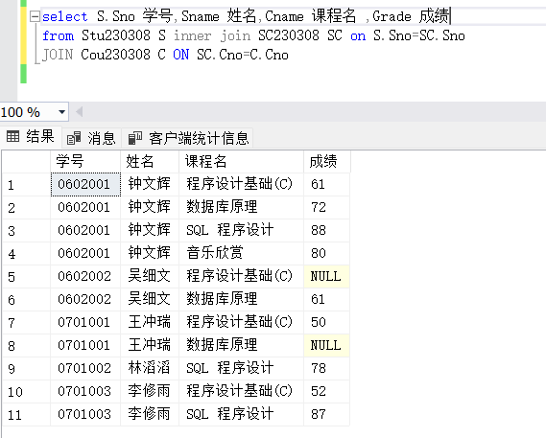
(4)查询选修了课程的学生姓名
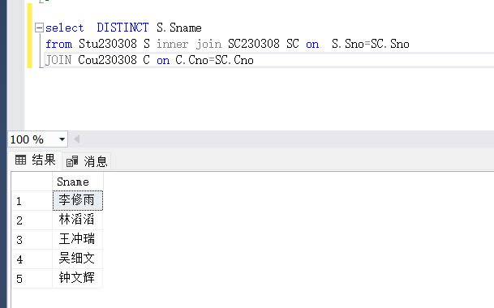
(5) 查询所有学生的信息（包括学号、姓名、性别、出生日期、所在系、
备注）和他们的所选修课程的课程编号
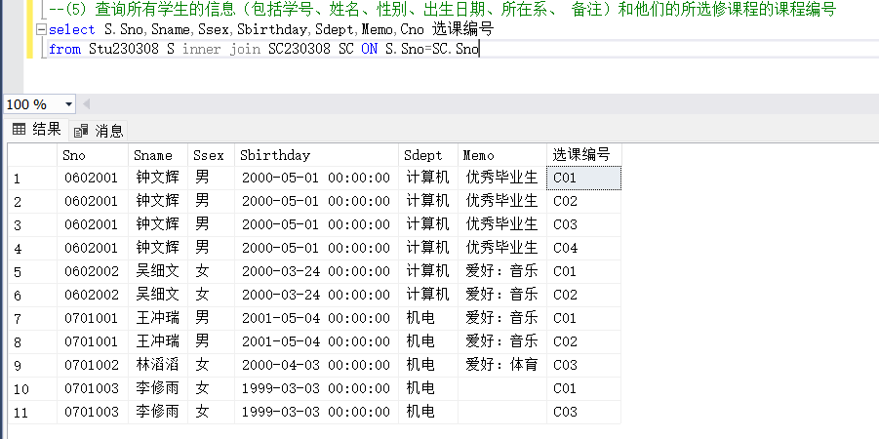

(6) 查询所有课程的名字以及课程被选修的情况（显示信息包括，课程
名、学号、课程编号、成绩）
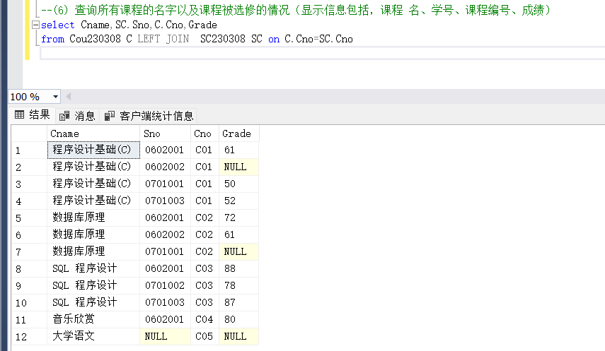
(7) 列出学生所有可能的选修情况（包括学号、姓名、课程编号、课程名
称）
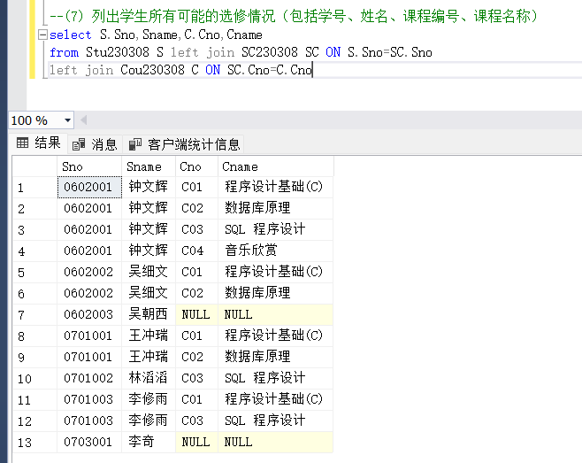
(8) 查找计算机系的学生选修课程数大于2 的学生的姓名、平均成绩和选
课门数，并按平均成绩降序排列
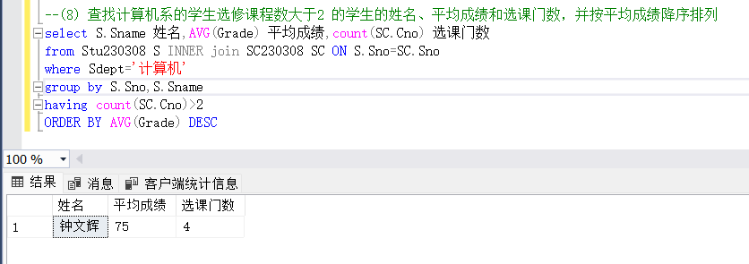

实验总结

1. 多表连接的核心意义
多表连接的本质是通过关联字段整合分散在多个表中的数据，形成完整的业务视图。
内连接（INNER JOIN）：仅保留两表的交集数据，适用于需要严格匹配的场景（如查询“选修了某课程的学生”）。
外连接（LEFT/RIGHT JOIN）：保留主表全部记录，从表无匹配时填充NULL，用于分析数据完整性（如“所有课程的选修情况”）。
自连接：通过别名将同一表视为多张表进行关联，常用于处理层次关系（如“间接先行课”查询）。

2. 实际应用中的关键技巧
明确数据来源：
避免冗余表关联（如实验8中无需连接课程表即可统计选课数），减少计算量和潜在的数据重复。
聚合函数与分组：
结合GROUP BY和HAVING实现条件筛选（如统计选课数>2的学生），需确保SELECT中的非聚合字段均包含在GROUP BY中（如实验8的Sname）
NULL值处理：
外连接中未匹配的记录会显示NULL，需在业务逻辑中合理处理（如实验5中未选课学生的课程编号为NULL）。

3. 常见错误与解决方法
字段歧义：
多表存在同名字段（如Sno）时，需通过表别名.字段名明确来源（如S.Sno）。
分组冲突：
严格模式下，GROUP BY需包含所有非聚合字段（如实验8需同时分组Sno和Sname）。
连接顺序错误：
外连接需注意主从表顺序（如实验6以课程表为主表，保留未选修的课程）。

4. 性能优化启示
减少不必要的JOIN：
仅关联必要表（如实验8无需课程表），避免数据膨胀。
优先使用INNER JOIN：
当业务逻辑允许时，内连接比外连接效率更高（如实验1中“选修了数据库原理的计算机系学生”）。
索引优化：
在关联字段（如Sno、Cno）上创建索引可显著提升查询速度。

5. 实验收获
通过完成8个查询任务，我掌握了以下能力：
灵活选择JOIN类型：根据需求合理使用内连接、左外连接。
复杂逻辑拆解：将多步骤业务需求（如“间接先行课”）转化为自连接查询。
结果验证意识：通过对比不同JOIN的结果集（如实验5的LEFT JOIN与INNER JOIN），深入理解数据关联逻辑。
未来改进方向：
进一步探索FULL OUTER JOIN和CROSS JOIN的应用场景。
学习使用窗口函数优化复杂统计分析。
结合实际业务场景设计更高效的索引策略。
本次实验为后续复杂数据分析奠定了坚实基础，同时让我认识到编写高效、清晰的SQL代码需要理论与实践的高度结合。

